同等者診断
診断者氏名：○○ ○○， 学籍番号：2××××××

２人グループの場合：ペアの人が作成した問題を診断してください
3人グループの場合：診断する問題が被らないように調整してください
診断する問題を作成した人の名前：○○ ○○さん
（診断先の相手の方の名前をファイル名の先頭に記載してください）
~同等者診断を行う際の注意点~
- 以下の診断項目に沿って，診断を行ってください
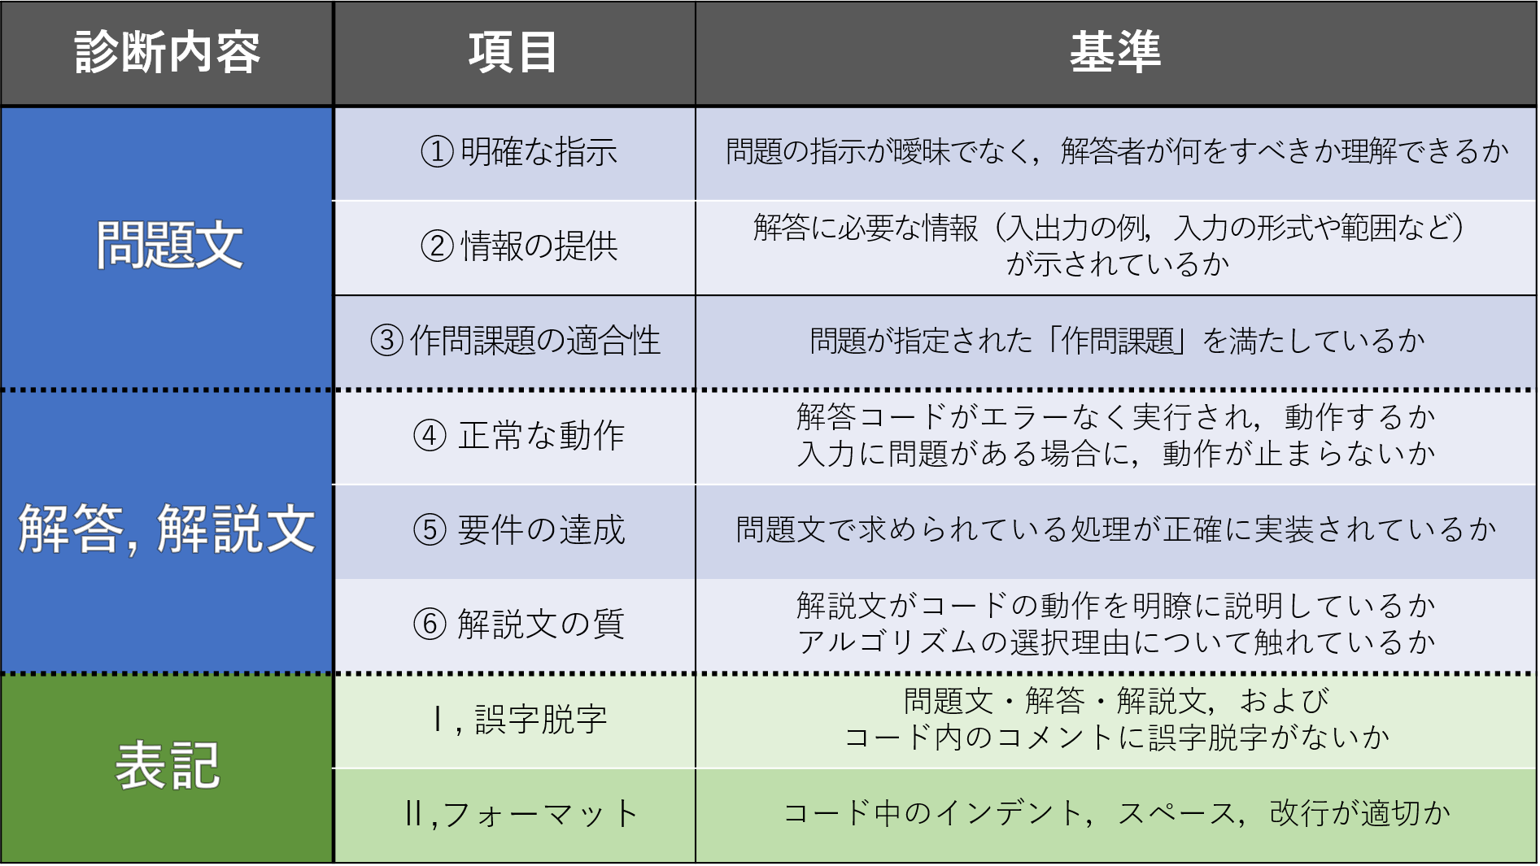
- 診断結果の書き方（フォーマット）は，各々自由とさせていただきます．
- 対話型生成AI（ChatGPT, Gemini, Copilot など）は利用しないでください
- 問題と解答，解説を見ての感想などをコメントの欄に記入してください．

~診断結果~（以下に記載してください）
- 明確な指示

- 情報の提供

- 作問目標の適合性

- 正常な動作

- 要件の達成

- 解説文の質

- 誤字脱字

- フォーマット

~ コメント ~ (問題と解答を見ての感想，意見，要望などを記入してください)

